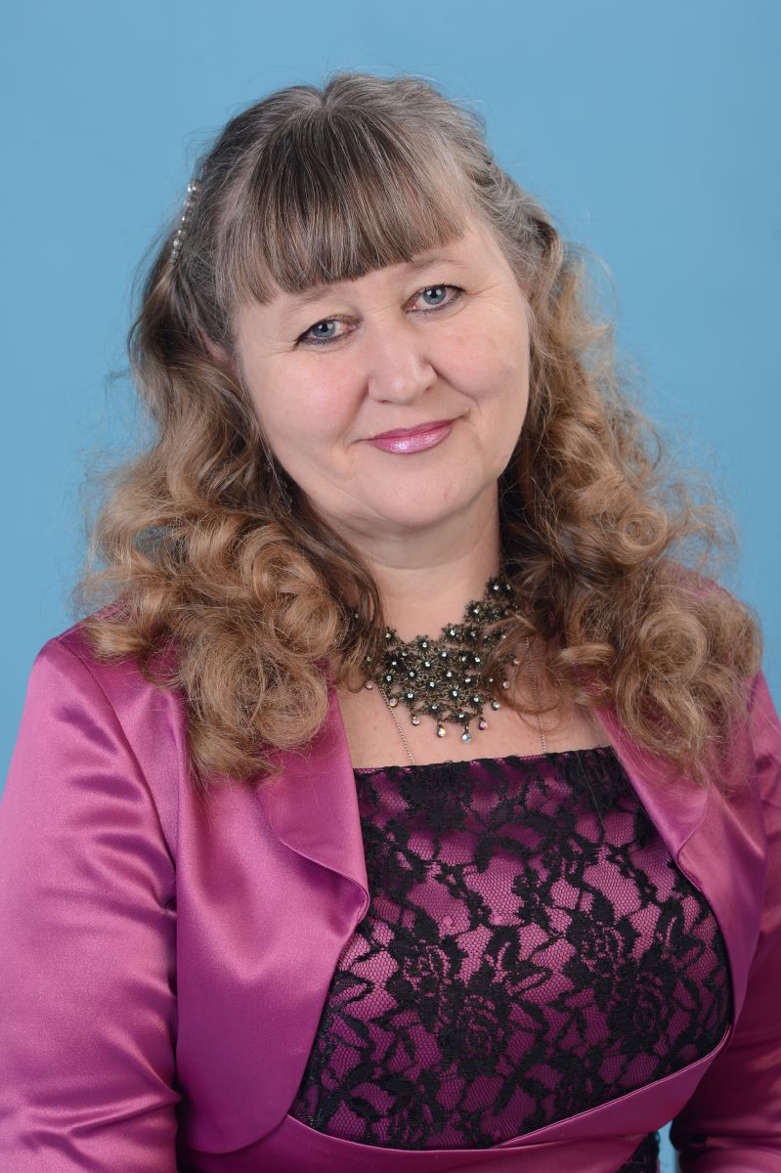
Михайловская Ирина Васильевна - педагог-психолог
МБОУ «Школа № 124»
Телефон 89600411582.

